**CLUB NENA HOTEL**

**SÜRDÜRÜLEBİLİRLİK RAPORU**



**2022- 2023**

Sürdürülebilirlik; bugünün ihtiyaçlarını karşılarken doğal kaynakları korumak ve gelecek nesillere iyi bir çevre bırakmak için yapılan faaliyetlerdir.

Sürdürülebilir kalkınma, insan ile doğa arasında denge kurarak doğal kaynakları tüketmeden, gelecek nesillerin ihtiyaçlarının karşılanmasına ve kalkınmasına imkân verecek şekilde bugünün ve geleceğin yaşamını ve kalkınmasını programlama anlamını taşımaktadır.

Sürdürülebilir kalkınma; sosyal, ekolojik, ekonomik, mekânsal ve kültürel boyutları olan bir kavramdır.

*Club Nena Hotel* olarak Sürdürülebilir Turizm ve kalkınma konusunda sorumluluklarımızın bilincinde ve kararlıyız.

Gelecek nesiller için daha iyi bir dünya bırakmaya çalışıyoruz.

Kurumsal vizyonumuz, misyonumuz, kültürümüz, değerlerimiz ve etik ilkelerimiz bu sorumluluklarımızı yerine getirirken bize yön veriyor.



**RAPOR HAKKINDA**

***Club Nena Hotel*** olarak, faaliyetlerimiz ve etkileri hakkında paydaşlarımızı şeffaf ve etkin bir şekilde bilgilendirmek özel önem atfettiğimiz konuların başında gelmektedir. Bu doğrultuda senelik dönemlerle yayınlamayı hedeflediğimiz sürdürülebilirlik raporları şeffaf ve hesap verebilir bir organizasyon olmak adına yararlandığımız önemli bir araç konumunda olacaktır.

İş yaşamında faaliyet göstermeye başladığımız günden bu yana işimizin sürdürülebilirliği için hem sosyal, hem de çevresel içerikli pek çok yatırım yaptık ve yapmaya devam ediyoruz. 2014 yılından itibaren üçlü performansımızı tüm paydaşlarımızla paylaşmak üzere çalışmalara başladık. Bu ilk sürdürülebilirlik raporumuz ile ekonomik, çevresel ve sosyal performansımızı çalışanlarımıza, müşterilerimize, iş ortaklarımıza ve diğer paydaşlarımıza aktarmayı hedefliyoruz. Bu raporda yer alan bilgiler, aksi belirtilmediği takdirde 1 Ocak 2015-31 Aralık 2016 tarihleri arasındaki performansımızı içeriyor.

Bu raporu hazırlama sürecinde kilit paydaşlarımızın şirketimizden sürdürülebilirlik çerçevesindeki beklentilerini araştırmaya ve incelemeye başladık. Düzenli olarak hazırlamayı planladığımız bu raporu gelecekte de etkilerimizi yönetmeye yönelik atacağımız adımları paylaşacağımız önemli bir iletişim aracı olarak görüyoruz.

2022- 2023 Sürdürülebilirlik Raporu;

* Şirketimizin çevresel, sosyal ve ekonomik performans değerlendirmesini,
* Bu performansı artırmak adına belirlenen hedefleri
* Bu hedeflere ulaşmak için izlenecek strateji ve süreci,
* Karşılaşılabilecek olası riskleri,
* Riskler için çözüm önerilerini,
* Ölçümlenen performans sonuçlarını içermektedir.

#### İLGİLİ KİŞİ

**Talepleriniz/Geri bildirimleriniz için**

FATİH YAMAN / KALİTE MÜDÜRÜ

0 242 748 70 70

kalite.guvence@clubnena.com.tr

# İÇİNDEKİLER



#### CLUB NENA HOTEL SÜRDÜRÜLEBİLİRLİK MESAJI 4

**KURUMSAL PROFİLİMİZ** 5

TARİHÇEMİZ 5

HİZMET POLİTİKAMIZ 6

CLUB NENA HOTEL DEĞERLERİ 7

MARKALARIMIZ 7

KALİTE YÖNETİMİ 8

#### DEĞER ZİNCİRİMİZ 15

İŞ PRENSİPLERİMİZ 15

KURUMSAL SORUMLULUK 15

PAYDAŞLARIMIZ İLE İLETİŞİM 16

SORUMLU SATINALMA UYGULAMALARI 16

MİSAFİRLERİMİZ 16

ACENTELER 17

#### ÇEVRE YAKLAŞIMIMIZ 18

ÇEVRE YÖNETİM SİSTEMİ POLİTİKAMIZ 19

ÇEVRE HEDEFİMİZ 19

SÜRDÜRÜLEBİLİR YAŞAM 20

KAYNAK TÜKETİMİ 21

ATIK YÖNETİMİ 24

KİMYASAL KULLANIMI 27

KARBON 28

DOĞAL HAYATI KORUMA 29

ÇEVRESEL ÖNCELİKLERİMİZ 30

PERSONEL ÇEVRE EĞİTİMLERİ & TATBİKATLAR 31

#### ÇALIŞMA HAYATIMIZ 33

FIRSAT EŞİTLİĞİ 33

#### TOPLUMA KATKIMIZ 38

TOPLULUK 38

SOSYAL YARDIM PROJELERİ 39

# SÜRDÜRÜLEBİLİRLİK MESAJI

Değerli Misafirlerimiz, İş ortaklarımız ve Çalışanlarımız,

***CLUB NENA HOTEL*** olarak geçmişten günümüze, yüksek misafir memnuniyeti, marka bilinirliği ve kalite anlayışıyla hizmet vermeye devam ediyoruz. Turizm sektöründe Tatil köyü olarak estetik ve kendine özgü atmosferiyle, fark yaratan bir tesisimizi inşa ederek bölgenin sektördeki öncüsü olduk. “Sürdürülebilir bir dünya ve turizm” odaklı büyüme hedeflerine gönülden bağlıyız.

Otellimizi sadece inşa etmekle kalmadık, aynı zamanda işletmesini de yürüttük. Otelimizin kuruluşundan bu yana artarak süregelen çalışmalarımız, ayrıcalıklı hizmet anlayışımız ile misafirlerimize unutulmaz tatiller yaşatmak için, işimizi her zamankinden daha iyi yapmak çabası içinde olduk. Yenilenme ve gelişimi sadece dünyaya ayak uydurmak adına değil, adımıza uygun olarak içimizden gelen heyecan ve doğal dönüşümümüzün gereği olarak benimsedik.

Bugün dünya genelinde turizm sektöründe, çevre konusundan, iş ve sosyal yaşama yanıt verilmesi gereken birçok yeni beklenti ve ihtiyaçların doğduğu bir süreç yaşıyoruz. Bu süreç, ***CLUB NENA HOTEL*** olarak üzerinde önemle durduğumuz, kurumsal değerlerimizin de işaret ettiği sorumlu ve sürdürülebilir turizmin önemini gösteriyor. Sürdürülebilirlik risklerinin etkin biçimde yönetilmesi ve sürdürülebilir büyümenin uzun vadeli stratejilerle sağlanmasına odaklanıyor ve bu sayede başarımızı her geçen gün arttırmayı hedefliyoruz.

***CLUB NENA HOTEL*’**in bugünkü haklı konuma gelmesinde, başta değerli çalışanlarımıza, iş ortaklarımıza ve bizim hizmet anlayışımıza her daim güvenen misafirlerimize en içten teşekkürlerimi sunuyorum.

#### Nevin AKÇELİK

**Yönetim Kurulu Başkanı**

**KURUMSAL PROFİLİMİZ**

Biz kurulduğumuz ilk günden beri tatil denildiğinde akla gelen deniz, kum ve güneşi eğlence ile birleştirmeyi hedefleyerek ayrıcalıklı konuklarımıza ayrıcalıklı tatiller sunduk.

Sadece kendi zevkimize göre ortamlar yaratmadık. Tüm zevklere uygun yaklaşımlar ile konuklarımızın huzura yolculuk yapmasını ve saflığı keşfetmesini sağladık.

Geldiğimiz bu noktada, uzmanlaşmış dinamik kadromuz ve çağdaş yönetim anlayışımızla, uzun yıllar boyunca, konuklarımıza kaliteli hizmet vereceğimize dair inancımız sonsuzdur.

**TARİHÇEMİZ**

Akçelik Madencilik Tic. San. A.Ş. Yönetim Kurulu olarak, üretmeyen bir Türkiye’nin kalkınmasının mümkün olmayacağı felsefesinden yola çıkarak, Yönetim Kurulu tarafından alınan kararla 12 Kasım 1991 tarihinde Manavgat Kızılağaç mevkiindeki şirket arazisine Yönetim Kurulu Başkanı Sn. Nadir AKÇELİK tarafından ilk kazma vurulmuş, tamamlandığı zaman ülke turizmine hizmet edecek 5 yıldızlı bir otelin temelleri atılmış oldu. Club Nena Hotel 25 Haziran 1997 tarihinde ülke turizmi ve ülke ekonomisine hizmet etmek ve ülke turizminin imajına büyük katkı sağlamak amacı ile bir yıldız gibi parlayarak turizm hayatına merhaba dedi.

Manavgat Kızılağaç mevkiindeki 98.000 m² arazi üzerine kurulu olan otelimize misafirlerimizin adımlarını attığı andan itibaren ince düşünülerek hazırlanmış mekan düzenlemeleri, yeşilin bin bir tonlarını görebildiği iç ve dış mekan bahçeleri ile değişik mimarisi ve dekoratif ayrıntıları 5 yıldız ötesinde bir konforla misafirlerimize hoş geldin demektedir.

Club Nena Hotel 25 Haziran 1997 tarihinde misafirlerine kapılarını açmış olup, kısa bir sürede bölgenin en fazla tercih edilen otelleri arasına girmeyi başarmıştır. Misafirlerinden gelen yoğun rezervasyon taleplerini karşılayamayacak duruma gelmiştir. Tesisimizin Side’ye mesafesi 12 km., Manavgat’a 10 km., Antalya Havalimanına 70 km. ve Antalya şehir merkezine 80 km.’dir. Tesisimiz konum itibariyle deniz manzaralı odalara sahip olup, sahilimiz ise ince kum yapısından oluşmaktadır. Misafirlerimize sunum olarak çocuk havuzu, büyük havuz, kapalı yüzme havuzu, SPA & Wellness Center, sauna, hamam, fitness center, masaj, çocuk kulübü, tenis kortları, sahil voleybolu, animasyon aktiviteleri, alış veriş merkezleri ve otel doktoru sunulmaktadır. Ayrıca otelimiz Türk ve Dünya mutfakları spesiyallerinden oluşan mükemmel bir açık büfe sunmaktadır. Green Bar, Lobby Bar, Snack Bar, diskomuz mevcut olup tatiliniz süresince dinlenmek ve eğlenmek olanakları, güneşin, denizin ve doğanın güzelliği ile iç içe yaşanacak bir ortam sunmaktadır. Misafirlerin rahatı için her şey düşünülmüştür.

Club Nena Hotel açıldığı günden itibaren ana hedef olarak misafirlerinin memnuniyetini ve sürekliliğini ilke edinmiştir. Club Nena Hotel misafirlerine sunduğu tüm hizmetler ve çalışanlarının misafirlere olan yakınlıkları sayesinde misafirler kendilerini evlerindeymiş gibi hissetmişler bu özellikleri ile de bölgedeki diğer tesislerin önüne geçmiş ve her geçen gün misafirleri tarafından tercih edilen bir otel konumuna gelmiştir.

Club Hotel NENA misafirlerine verdiği değerden dolayı da TS EN ISO 9001:2008, TS EN ISO 22000, TS EN ISO 14001 ve TS EN ISO 10002 sistemlerini süratle hayata geçirmiş ve bunda da muvaffak olmuştur. Ayrıca temizlik, yeşillik ve özgürlüğün simgesi olan Mavi Bayrak almak için başlatılan çalışmalar olumlu sonuç vermiş olup Nisan 2006 itibari ile de Mavi Bayrağı gönderine çekmiştir.

Club Hotel NENA’da bundan sonraki dönemlerde de kalite politikamıza, vizyonumuza ve misyonumuza bağlı kalarak ve işleyişimizi sürekli geliştirerek turizm sektöründeki parlayan yıldız olmaya devam edecektir.

TS EN ISO 10002 standardını ve sürekli misafir memnuniyeti felsefesini kendisine model olarak benimseyen, profesyonel yönetimi, yaratıcı fikirleri, disiplinli ve sistemli çalışması, genç ve dinamik kadrosu ile Türk misafirperverliğine uygun çalışma ilkesi, Türk ekonomisine katkıda bulunması, çalışanların katılımı ve onlardan aldığı güç ile Club NENA ailesi adı altında otelimizin kalite ve güven ile anılmasını kendimize ana hedef edinmekteyiz.

**HİZMET POLİTİKAMIZ**

Misyon ve vizyonumuza uygun hareket eden, işine tutkuyla bağlı uzmanlardan oluşan bir ekiple, hem birbirimize hem de konuklarımıza saygı ve sevgi gösteririz.

* İşimize her aşamada değer yaratma bilinci ile yaklaşıyoruz.
* Hem geleneklerimize bağlıyız, hem de Dünya turizmindeki gelişmeleri yakından takip ediyoruz.
* Bizler burada çalışıyoruz çünkü işimizi seviyoruz.
* Yaptığımız her işin en iyisini yapmak istiyoruz.
* Vizyonumuza uygun hareket ediyor ve misafirlerimizin uyarılanı önemle dikkate alıyoruz.
* Yetenekli ve eğitimli insan gücümüze güveniyor ve en büyük kazanımın bu olduğuna inanıyoruz.
* Gülmeyi çok seviyoruz ve konuşurken göz teması kurmaya özen gösteriyoruz.
* Yaptığımız her işte disiplin istiyoruz ancak fazla resmiyetten sakınıyoruz.
* Detaylara çok dikkat ediyoruz.
* Şirketimizi seviyoruz ve çok çalışıyoruz, ancak ailemizi ve kendimizi ihmal etmiyoruz.

**VİZYONUMUZ**

Evinden uzakta, bize gelen misafirimizin, bütün ihtiyaçlarını kendi evindeymiş

gibi karşılamak, tekrar tekrar gelmelerini sağlamak

**CLUB NENA DEĞERLERİ**

#### Önce İnsan, Bireylere Saygı ve Ekip Çalışması

Yaptığımız isin özü ve güvencesi insandır.

#### Gurur, Misafir Memnuniyeti ve Kaliteli Hizmet

Fark yaratır, sahiplenir ve gurur duyacağımız isler yaparız.

#### Bağ Kurmak

İçten, kalıcı ve saygın ilişkiler kurarız.

#### Sürdürülebilirlik ve Öğrenme-Değişime Açıklık

Sahip olduğumuz kaynakların etkin kullanımı ve çevre bilinci ile geleceğe yatırım yaparız.

#### Güvenilirlik

Her an ve herkeste güven yaratırız.

**MARKAMIZ**

* **CLUB NENA HOTEL**

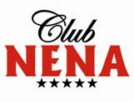

**KALİTE YÖNETİMİ**

Günümüzün sürekli gelişen ve değişen dünyasında ihtiyaçlar ve beklentiler de paralel bir hızla yükselmekte ve çeşitlenmektedir. ***Club Nena Hotel*** kalite odaklı bir yönetim anlayışı ile misafirlerimizin ve çalışanlarımızın ihtiyaç ve beklentilerine en etkili şekilde cevap verebilmeyi ve bunu süreklilik haline getirmeyi ilke edinmiştir.

Kurmuş olduğumuz Kalite Yönetim Sistemi ile misafirlerimize verdiğimiz hizmet kalitesini sürekli geliştirerek, memnuniyet seviyesini en üst düzeye çıkarmak, çevresel duyarlılığı arttırarak doğal hayatın korunmasını desteklemek, misafirlerimizin ve çalışanlarımızın güvenliğini sağlayarak kazaların ve tehlikeli durumların önüne geçmek, gıda güvenliği ile hizmet anlayışında mükemmele ulaşmak hedeflenmektedir.



#### ENTEGRE KALİTE POLİTİKAMIZ

***Club Nena Hotel*** olarak Çevre, İş Sağlığı ve Güvenliği, Gıda Güvenliği ve Müşteri Memnuniyeti Yönetim Sistemleri’nin kalitenin ayrılmaz unsurları olduğunun bilinciyle;

#### BELGELERİMİZ

Misafirlerimizin ve yasaların beklentilerini karşılamak ve aşmak yolunda çalışmalarımıza katkı sağlamak amacıyla “**ISO 9001 Kalite Yönetim Sistemi,IS0 14001 Çevre Yönetim Sistemi; ISO 22000 Gıda Güvenliği Yönetim Sistemi; ISO 10002 Misafir Şikayeti Yönetimi**” belgesi alınmıştır.

**DEĞER ZİNCİRİMİZ**

## İŞ PRENSİPLERİMİZ

***Club Nena Hotel*** doğal yaşama ve insan haklarına saygılı, çalışan personelini ve tedarikçilerini destekleyen bir iş politikası benimsemektedir.

Sürekli gelişim adına, çalışan personellerimizi eğitimlerle ve kariyer yönetimi programıyla desteklemekteyiz. Öncelikli olarak çalışanlarımızı yükseltmeyi ve birlikte büyümeyi amaçlıyoruz.

**ÇALIŞAN PRENSİPLERİMİZ**

* Yaratıcı ve takım çalışmasını destekleyen
* Ahlaki ve sosyal değerlere saygılı
* Kişilere ve olaylara pozitif yaklaşabilen
* Çevreye ve iş arkadaşlarına duyarlı
* Değişimden korkmayan ve sürekli öğrenme bilincine sahip
* Sadık ve dürüst olmayı kendisine ilke edinmiş

## KURUMSAL SORUMLULUK

***Club Nena Hotel,*** faaliyetlerini gerçekleştirirken çevredeki toplum, kuruluşlar ve doğal yaşam alanları ile kurum arasında olumlu ilişkilerin sürdürülmesi; sosyal ve ekonomik etkilerinin mümkün olduğunca çevre ve bölge halkı için pozitif yönde ve faydalı olması, olumsuz etkilerinin azaltılması ve yok edilmesi yolunda çalışmalar yapmaktadır.

#### Kurumsal Sorumluluklarımız;

* + Çevre Dostu Olmak

Faaliyetlerimizi gerçekleştirdiğimiz bölgede ve mümkün olduğunca ötesinde, çevrenin ve kültürel mirasın korunması adına artı kazandıracak çalışmalar yapmak; çevresel etkilerimizi kontrol altına almak öncelikli hedefimizdir.

* + Bölge Halkını Desteklemek

İstihdam ettiğimiz personellerin bölge halkından olmasına dikkat ediyoruz. Bu şekilde ekonominin çarpan etkisiyle, istihdam ettiğimiz personelin bölge içerisinde ekonomiyi canlandırmasına katkı sağlamaktayız. Aynı zamanda bölge halkının kendi bölgesinin dışında iş imkanları aramaktansa, bölgesinde kalmasına yardımcı oluyoruz.

* + Sürdürülebilir Turizm

Misafirlerimizin ve bölge halkının ihtiyaçlarının gelecek nesilleri düşünerek karşılanması, doğal kaynakların ve yaban hayatın korunması, enerji ve su tasarrufu sağlanması ve yaşam kalitesinin yükseltilmesi sürdürülebilirlik faaliyetlerimizin temelini oluşturmaktadır.

* + Fırsat Yaratmak

Turizm öğrencilerinin çalışma tecrübesi kazanmaları adına staj imkanı yaratıyoruz. Çalışan personellerimizi eğitimlerle ve kariyer yönetimi programı ile destekliyoruz. Mümkün olduğunca kendi çalışanlarımızı yetiştirerek, üst pozisyonlara kendi çalışanlarımızı yükseltmeyi ve birlikte büyümeyi amaçlıyoruz.

## PAYDAŞLARIMIZ İLE İLETİŞİM

* + - **Çalışanlarımız:** Birebir görüşmeler ve grup toplantıları, eğitimler, performans değerlendirme ve kariyer geliştirme toplantıları, faaliyet raporları ve anketler
    - **Misafirlerimiz:** Misafir Memnuniyet Anketleri, İstek Formları, İletişim Formları, Sosyal Medya
    - **Tedarikçiler:** Satın alma şartnameleri, Tedarikçi denetimleri, Performans Değerlendirme Sistemi, Toplantılar, Görüşmeler
    - **Yerel Topluluklar:** Sosyal Projeler, bilgi talepleri (gerektiğinde), faaliyet raporları, toplantılar, şikayet sistemi
    - **Kamu Kuruluşları:** Toplantılar, bilgi talepleri (gerektiğinde), faaliyet raporu
    - **Sektörel Gruplar:** Toplantılar, Seminerler
    - **Üniversiteler ve Akademisyenler:** Stajyer Programı, konferans-toplantı katılımı
    - **Basın:** Röportajlar, lansman toplantıları, basın bültenleri

## SORUMLU SATINALMA UYGULAMALARI

***Club Nena Hotel*** olarak satın alma, hammadde tedariki ve diğer mal ve hizmetlerin tedariki olmak üzere iki süreçte gerçekleşiyor.

Sorumlu satın alma uygulamalarımızın bir parçası olarak Tedarikçi Yönetimi kapsamında, hammadde tedariki gerçekleştirdiğimiz firmalar satın alma, teknoloji ve kalite bölümlerimiz tarafından değerlendiriliyor.

Satın alma sözleşmelerimiz sorumlu tedarik ilkelerimizi içermektedir. Tüm yasal düzenlemelere uyum gösteren tedarikçiler ile çalışıyoruz. Uygulamakta olduğumuz Kalite Yönetim Sistemi gereklilikleri kapsamında tedarikçilerimizi bizimle büyümeye ve gelişmeye teşvik ediyoruz. Tedarikçi seçimlerinde 14001 Çevre Yönetim Sistemi belgesi olması ve gıda tedarikçilerimizin ISO 22000 Gıda Güvenliği Yönetim Sistemi belgesi olması tercih önceliğimizdir.

Satın alımlarımızı mümkün olduğunca yakın bölgelerden yapmaktayız. Böylece tedarikçi firmaların teslimat araçlarının CO2 salınımlarını minimize ederek çevreye yapılan etkilerin azaltılması hedeflenmekte ve bölge çalışanları desteklenmekteyiz.

## MİSAFİRLERİMİZ

***Club Nena Hotel*** bünyesinde sunulan hizmetler “Müşteri Odaklılık” prensibine dayanır. Sürekli iyileştirme kapsamında, misafirlerin beklentilerini karşılamak hatta aşmak adına, sunduğumuz hizmetlerin kalitesi hakkında misafirlerimizden geri bildirim alabilmek için Anket Formları kullanılmaktadır. Yenilikçi değerler yaratan uygulamalarımızla şikâyetleri değil memnuniyeti yönetmeye odaklanıyoruz.

#### Misafir Şikâyetlerinin Yönetimi

Hizmet sektöründe üretim ve tüketimin eş zamanlı gerçekleşmesi nedeniyle hataların oluşması kaçınılmazdır. Ancak hizmet hatalarının başarılı bir şekilde telafi edilmesi; şikâyetlerin varlığından haberdar olunması, bu şikâyetlerin yönetimi ile ilgili hızlı çözüm üreten ve adalet olgusuna dayalı süreçlerin oluşturulması, personelin ve misafirlerimizin bu süreçlerle ilgili bilgilendirilmesi ve bu süreçlerin etkin bir şekilde uygulanmasıyla mümkün olacaktır.

Misafirin isteği üzerine, şikâyetin ele alınmasıyla ilgili süreç boyunca ilgili otel Misafir İlişkileri Bölümü tarafından misafire düzenli bilgi verilir.

Misafir İlişkileri Bölümü tarafından belirli aralıklarla anket değerlendirmelerini ilgili bölüm yöneticileri ile paylaşılır. Bölüm hedefleri belirlenirken anket değerlendirme sonuçları baz alınır.

## ACENTELER

Misafirlerimiz ile en önemli bağlantı noktamızı oluşturan acentelerimize önem veriyoruz. Acentelerin otellerimizde konaklayan misafirleri ile yapmış olduğu anket sonuçları ve önerileri değerlendirerek acente operasyonlarının otellerde etkin olarak yürütülmesini sağlıyoruz.

# ÇEVRE YAKLAŞIMIMIZ

***Club Nena Hotel*** kalite odaklı bir yönetim felsefesi benimseyen; misafirlerimizin, çalışanlarımızın, paydaşlarımızın ve yasaların beklentilerine en etkili şekilde cevap vermeyi ve bunu süreklilik haline getirmeyi ilke edinmiş bir kuruluştur.

Bünyemizde uygulamakta olduğumuz Kalite Yönetim Sistemleri’nin ayrılmaz parçası olan “ISO 14001 Çevre Yönetim Sistemi” nin benimsenmesi, uygulanması ve sürekli iyileştirme yöntemiyle geliştirilmesi öncelikli hedeflerimiz arasındadır.

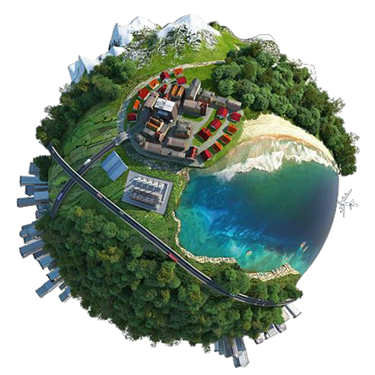

## ÇEVRE YÖNETİM SİSTEMİ POLİTİKAMIZ



***Club Nena Hotel*** olarak iç ve dış müşteri şartlarının yanı sıra uluslararası ve ulusal şart ve mevzuatlara uygun ürün ve hizmetlerimizin gerçekleştirilmesi ve sunumunda; kirliliğin önlenmesini ve sürdürülebilirliği sağlayarak, sosyal sorumluluk bilinciyle çevre dostu bir kurum olabilmeyi taahhüt ederiz.

## ÇEVRE HEDEFİMİZ

Faaliyetlerimizi gerçekleştirdiğimiz bölgede ve mümkün olduğunca ötesinde, çevrenin ve kültürel mirasın korunması adına artı kazandıracak çalışmalar yapmak; çevresel etkilerimizi kontrol altına almak öncelikli hedefimizdir.

#### Çevre Dostu

* Çevreye yaptığımız etkileri belirliyoruz ve kontrol altına alıyoruz.
* Kirlilik ile ilgili risklere ve acil durumlara hazırlıklıyız; çevresel yasal düzenlemelere uyuyoruz.
* Atık ayrıştırma ve atık miktarlarının azaltılması, doğal kaynakların verimli kullanılması vb. faaliyetlerle sürekli çevresel performansımızı iyileştiriyoruz.
* Oluşan atıkları ise hem çalışanlarımızın hem de misafirlerimizin desteği ile kağıt, plastik, metal, cam olarak ayrıştırıp doğaya geri kazandırıyoruz.
* Atıkların geri dönüşüm/bertaraf aşamasına kadar takibini yapıyoruz.
* Otellerimizde enerji ve su tasarrufu sistemleri kullanıyoruz ve çalışanlarımızı bu konularda eğitiyoruz.
* Çalışanlarımızı tehlikeli kimyasalların dökülmesi durumunda alacakları tedbirler konusunda eğitiyoruz.
* Çevreye vereceğimiz zararı minimize etmek için tehlikeli atık oluşumuna neden olacak sistemleri azaltmaya çalışıp, katı atık üretimimizi büyük ambalaj kullanımıyla azaltmaya çalışıyoruz.

#### Herkesin Katılımı

* Çalışanlarımızı ve misafirlerimizi çevreye karşı duyarlı olmaları konusunda teşvik ediyoruz
* Çocuk kulübünde çocuklarla çevre duyarlılığı konularında eğitici etkinlikler düzenliyoruz.
* Çalışanlarımızla birlikte bölgemizdeki tarihi alanlarda mıntıka temizliği yapıyoruz.
* Misafir ve personel alanlarına Atık Ayrıştırma kapları koyarak geri dönüşümlü atıkları ayırıyoruz.
* Çevre Anketleri ile misafirlerimizin çevreye duyarlılık çalışmalarımızla ilgili memnuniyetlerini, istek ve önerilerini değerlendiriyor ve kendimizi sürekli geliştiriyoruz.
* Çeşitli çevre etkinlikleri düzenleyerek çalışanlarımızın, bölge halkının ve misafirlerimizin çevreye olan duyarlılığını artırmaya çalışıyoruz.

Çevre ile ilgili yapmış olduğumuz tüm bu çalışmalarımıza istinaden hazırlığını bitirmiş olduğumuz Yeşil Yıldız, gereklerini geliştirerek devam ettirmek temel amacımızdır.

## SÜRDÜRÜLEBİLİR YAŞAM

Sürdürülebilir kalkınma, insan yaşamanın gereksinimleri ve doğal kaynakların sürdürülebilirliği arasında bir denge kurularak, ekonomik, çevresel ve toplumsal boyutlarıyla bugünden geleceğe uyumlu bir planlama yapılmasını amaçlayan bütünsel bir yaklaşımı ifade etmektedir.

Daha iyi bir dünya için çevresel, ekonomik ve sosyal faktörlerin insan ve çevre yararına bir araya getirilmesi ile ortaya çıkan “sürdürülebilirlik” kavramı Türkiye turizminde giderek daha fazla yer buluyor.

Küresel ölçekte değişim gösteren iklim koşulları, dünya ile birlikte Türkiye’de de artan oranda hissedilmektedir. Kuraklık, sel felaketleri ve çok soğuk kış mevsimlerini yaşar duruma geldik. Hepsi dünyamızda bir şeylerin değişmekte olduğunu işaret ediyor. Bu kapsamda çevreyi korumak, insanlığın geleceği açısından kilit önem taşıyor. Tek bir işletmenin ve hatta bir bireyin bile çevreyi ve dolayısıyla dünyayı korumak adına alacağı önlemler bu sürece katkı sağlayacak, yaşanabilir bir gezegenin sürdürülebilirliğine olanak tanıyacaktır.

Bu süreçte ***Club Nena Hotel*** olarak bizlere de büyük sorumluluklar düştüğünün bilincindeyiz. Günümüzde şirketlerin paydaş kitlelerine olan sorumluluğuna dönüşmüş olan sürdürülebilirlik, bizler için bir yaklaşım olmanın çok ötesinde faaliyetlerin ekonomik, çevresel ve sosyal boyutlarının en önemli yapı taşlarından biri olarak değerlendirilmektedir.

**Ekonomik anlamda sürdürülebilirlik**, şirketlerimizin ekonomik faaliyetlerinin devamlılığı için oluşturdukları stratejilerin ve uygulamaların tümünü kapsamaktadır. Ekonomik sürdürülebilirlik, şirketlerimize katma değer üretme taahhüdünü gerçekleştirmek amacı ile risk yönetimi uygulamaları geliştirmeyi, güçlü bir kurumsal yapılanmayı hayata geçirmeyi ve mümkün olan en yüksek performansı sergilemeyi hedeflemektedir.

Son yıllarda işletmelerimizin en çok üzerinde durduğu konulardan bir diğeri de **sürdürülebilirliğin çevresel boyutudur**. İşletme faaliyetlerinin çevre üzerindeki olumsuz etkilerini en aza indirmeyi amaçlayan çevresel sürdürülebilirlik kapsamında işletmelerimiz, daha temiz bir dünya için artan oranda çaba sarf etmekte, çevreyi işlerinin odağında konumlandırmaktadır.

Sürdürülebilirlik kavramı ile birlikte kurumsal sosyal sorumluluğun kapsamı da genişlemiştir. **Sosyal açıdan sürdürülebilirlik**, çalışanlardan başlayarak faaliyet gösterilen toplumdaki tüm insanların hayatlarını iyileştirecek ve onlara katkıda bulunacak projelerin geliştirmesi sürecinde işletmelerimize kılavuzluk etmektedir.

#### Özetle, sürdürülebilirlik “ekonomik, çevresel ve sosyal faaliyetlere odaklanılması suretiyle daha iyi bir dünya için çalışmak” olarak tanımlanmaktadır.

Sürdürülebilirlik kapsamında işletmelerimizin temel sorumlulukları;

* + Geri dönüşüm ve yeniden kullanım fırsatlarını yaratmak ve değerlendirmek,
  + Enerji verimliliğini sürekli iyileştirmek, karbon salınımından dolayı oluşan olumsuz etkiyi minimize etmek,
  + Neden olunan her türlü çevresel etkiyi azaltmak,
  + Üretim süreçleri ve faaliyetlerinde verimliliği artırmak temel noktalarında şekillenmektedir.

Ekonomik aktörlerin yükümlülüğü bununla da sınırlı değildir. Sürdürülebilirliğin temellerini oluşturan sosyal ve ekonomik faktörler en az çevre kadar önem taşımaktadır. Sürdürülebilirlik, çalışanlara en uygun koşulların sağlanmasından yaratılan katma değerin toplumla paylaşılmasına kadar geniş bir kapsama sahiptir.

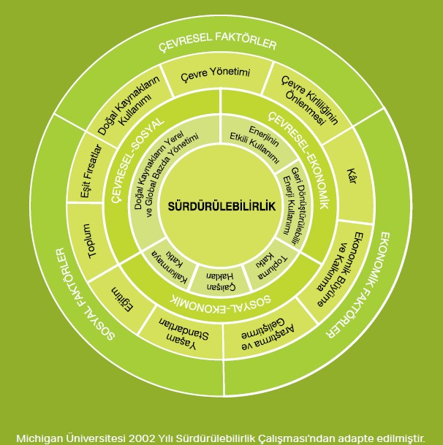

#### Paydaşlarımız ile İlişkiler ve Sürdürülebilirlik

Bu yıl ilk defa yayınladığımız Sürdürülebilirlik Raporu ile şirketimizin ekonomik, çevresel ve sosyal alanlarda belirlediğimiz stratejiler doğrultusunda ürettiğimiz katma değeri en şeffaf bir biçimde paydaşlarımıza sunmayı öngörüyoruz.

**KAYNAK TÜKETİMİ**

Doğal kaynak tüketiminin azaltılmasına yönelik çalışmalarla hedeflere ulaşma oranları rakamsal olarak takip edilmekte ve elektrik, su, doğalgaz, LNG ve LPG tüketimindeki azalmalar tespit edilmektedir.

**2021- 2022 Yılı Karşılaştırması**

|  |  |  |  |  |  |
| --- | --- | --- | --- | --- | --- |
| **TÜKETİMLER** | **Br** | **2021** | **2021 KBT** | **2022** | **2022 KBT** |
| SU TÜKETİMİ | M3 | 26281 | 0,24 | 30738 | 0,15 |
| ELEKTRİK TÜKETİMİ | KW | 1184912,82 | 10,68 | 1824710,94 | 8,99 |
| LNG TÜKETİMİ | KG | 46890 | 0,42 | 89912 | 0,44 |
| LPG TÜKETİMİ | KG | 3251 | 0,03 | 3570 | 0,02 |

2022 yılında kişi başı tüketim miktarlarını 2021 yılına göre düşme eğilimi göstermektedir.

#### Elektrik Tüketimi

Satın aldığımız tüm elektronik ürünlerin enerji tasarruflu olmasını tüm çalışanlarımızın enerji tasarrufu konusunda eğitim almasını hedeflemekteyiz.



Otellerimizde enerji tasarrufu ile ilgili aşağıdaki çalışmalar yapılmakta ve sürekliliği sağlanmaktadır.

* Ana blok tüm odalarda balkon kapısının açılması durumunda ısıtma/soğutma cihazlarını devre dışı bırakan sistemler kullanılmaktadır.
* Otellerimizde enerji tasarruflu ampuller ya da LED ışıklar kullanılmaktadır.
* Ortak alanlardaki tuvaletlerde, koridorlarda, personel bölgelerinde ve zemin katlarda aydınlatma için sensörler kullanılmaktadır.
* Dış aydınlatmalar zamanlayıcılarla kontrol edilmektedir.
* Odalarımızda elektronik anahtar kartlar kullanılmaktadır.
* Odalarımızda düşük standby tüketimi olan TV’ler kullanılmaktadır.
* Odalarımızda mini barlarımız enerji tasarrufu sağlamak amacıyla ısı kaynağından uzak olacak şekilde konumlandırılmıştır.
* Boş odalarımızın perdeleri yaz sezonunda kapalı, kış sezonunda açık tutularak iklimlendirme cihazlarının kullanımı azaltılmaktadır.
* Sıcak su sağlamada güneş panellerinden destek sağlanmaktadır.
* Soğutucu odalarda ve soğutucu sistemin çalıştığı genel alanlardan, teras, bahçe vb. alanlara açılan kapılarda soğutucu hava perdesi kullanıyoruz.

2022 yılında kişi başı tüketimlerinde hedefimiz 2021 yılı değerlerinden kişi başı tüketimde daha az elektrik tüketimini sağlamaktır. Bunu hedeflerken ihtiyaç duyulan kaynaklara, uygulamalara ve eğitimlere her otel bölüm yöneticilerinin katılımıyla karar verilmekte her sene başında Kalite Hedefleri ile birlikte duyurulmaktadır.

#### Yakıt Tüketimi

Otellerimizde LNG ve LPG kullanımı olmaktadır. 2022 yılında 2021 yılına göre kişi başı tüketim miktarında azalma göstermektedir.



#### Su Tüketimi

Sağlık, hijyen ve misafir memnuniyeti konularından ödün vermeden genel su tüketimini azaltmak amacıyla su tasarrufu sağlayan donanımlar kullanıyor; misafir odalarına su tasarrufu ile ilgili bilgilendirici stiker asıyor ve çalışanlarımızı bu konuda eğitiyoruz.

Otellerimizde su tasarrufu ile ilgili aşağıdaki çalışmalar yapılmakta ve sürekliliği sağlanmaktadır:

* Musluk ve duşlar da su akışı sınırlayıcı donanımlar kullanılmaktadır.
* Tuvaletlerde tasarruflu ve/veya ikili sifon sistemi kullanılmaktadır.
* Ortak alanlardaki tuvaletlerde fotoselli musluklar ve sensörlü pisuarlar kullanılmaktadır.
* Bahçelerimizde sulama yapılırken damlama sisteminden faydalanılmaktadır.

2022 yılında kişi başı su tüketimlerinde hedefimiz 2021 yılı değerlerinden kişi başı tüketimde ve odabaşı tüketimde daha az su tüketimini sağlanmıştır. Bunu hedeflerken ihtiyaç duyulan kaynaklara, uygulamalara ve eğitimlere her otel bölüm yöneticilerinin katılımıyla karar verilmekte sene başında Kalite Hedefleri ile birlikte duyurulmaktadır.



**ATIK YÖNETİMİ**

***Club Nena Hotel*** olarak uyguladığımız Atık Yönetimi Sistemimizde öncelikli amacımız atık miktarını azaltmak, oluşan atıklarımızı iyi yöneterek çevreye en az zarar ile bertarafını sağlamak ve geri kazanılabilir olanları tekrar kazanmaktır.

#### GERİ KAZANILABİLİR ATIKLAR

Atık üretimimizi azaltmak için çeşitli çalışmalar yapıyor, misafirlerimizi ve çalışanlarımızı geri dönüşüm programına katılmaya teşvik ediyoruz.

Cam, kâğıt, yağ, plastik ve yiyecek atıklarının geri dönüşümü için çeşitli bölümlerinde atık ayrıştırma kutuları bulunmaktadır ayrıca ofis alanlarında da atık ayrışımı yapabilmek için geri dönüşüm firmasından ofis için ayrıştırma kutuları sipariş edilmiştir.

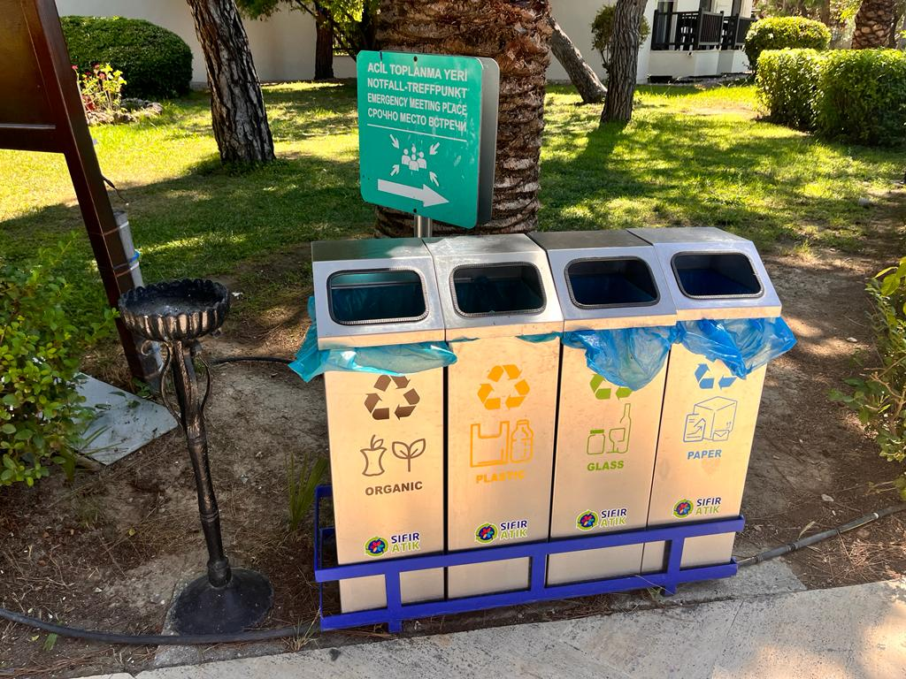 

RESİM: AYRIŞTIRMA KOVALARI

Misafir alanlarında da atık ayrıştırma kutuları bulunduruyoruz. Ayrıştırdığımız bu atıkların geri dönüşümü için ilgili firmalarla çalışıyor ve takibini yapıyoruz.

Kağıt tüketimimizi azaltmak için mümkün olduğunca yazışmalarımızı ve duyurularımızı mail ortamında yapıyoruz. Kurumsal olarak kullandığımız ortak ağ paylaşımı üzerinde veri depolaması, doküman paylaşımları yapabiliyoruz.

Atık miktarlarımızı geri dönüşüm firmasının vermiş olduğu fişlerdeki miktarları baz alarak izliyoruz.

Kurumsal portal üzerinde kullanımı tüm işletmemiz içerisinde yaygın hale getirmek, kağıt sarfiyatımızı arttıran uygulamalarda da elektronik ortamda çalışmaya olanak sağlamak hedeflerimiz arasındadır.

2022 yılında öncelikli hedefimiz oluşan kağıt, plastik, cam ve metal atık miktarını azaltacak önlemler almak ve oluşan atıkları doğru şekilde ayrıştırarak geri dönüşümünü sağlamaktır.

Misafirlerimize otellerimizde uyguladığımız Atık Yönetim Sistemi ile ilgili bilgilendirme yapmaya onları da atık miktarını azaltma ve oluşan atıkları ayrıştırma konusunda teşvik ediyoruz. Mini kulübümüzde atık ayrıştırma ile ilgili etkinlik ve aktiviteler düzenleyerek çocuk misafirlerimizi küçük yaşta bilinçlendirmeyi hedefliyoruz.

#### TEHLİKELİ ATIKLAR

Tesislerimizde oluşan tehlikeli atıkların çevreye zarar vermeden bertaraf edilebilmesi için Tehlikeli Atık Prosedürü oluşturduk ve bölümlerimizde oluşan tehlikeli atıkları, tehlikeli atık odalarımızda uygun koşullarda topluyor, etiketliyor ve yasalara uygun bertarafı veya değerlendirilmesi için lisanslı firmalara teslim ediyoruz.



Anlaşmalı Tehlikeli Atık Firmasına Verilen Atık Türleri ve Miktarları

|  |  |  |  |
| --- | --- | --- | --- |
|  |  | BR |  |
| ATIK BOYA VERNİKLER | | KG | 80 |
| TONERLER | | KG | 50 |
| KONTAMİNE AMBALAJ | | KG | 100 |
| BOŞ BASIÇLI TÜPLER | | KG | 15 |
| BİYOLOJİK ATIKLAR | | KG | 1790 |
| FLURESAN LAMBA VE CİVA ATIKLAR | | KG | 25 |
| ATIK BİTKİSEL YAĞ | | KG | 1790 |
| ELEKTRONİK ATIKLAR | | KG | 30 |
|  | TOPLAM |  | 3880 |

Tehlikeli atık miktarındaki düşüşün nedeni, atıkların toplanmasını ve lisanslı firmalara teslim edilerek bertarafını sağlayacak prosedürümüzün oluşturulması, bu konuda personele eğitimler vererek bilinçlendirme sağlanmasıdır.

2022 yılı için hedefimiz otelimizde oluşan tüm tehlikeli atıkların diğer atıklar ile karışmadan uygun şekilde ara tehlikeli atık depolama alanında biriktirilmesi ve lisanslı firmalara teslim edilmesi, aynı zamanda tehlikeli atık miktarını minimize edecek faaliyetlerin yürütülmesidir.

Tehlikeli Atık miktarlarımızı kontrol ediyoruz. Mümkün olduğu kadar kullandığımız malzemelerin tehlikeli madde içermemesine, içerenlerin ise uygun şekilde bertaraf edilmesine özen gösteriyoruz. Çevre

boyutlarımızda kullandığımız tehlikeli malzemelerimizi belirledik ve takibini arttırdık. 2022 yılı için net tehlikeli atık miktarımızı belirleyerek, 2023 yılında minimizasyonu için daha ölçülebilir aksiyonlar almayı planlamaktayız.

**KİMYASAL KULLANIMI**

Kimyasalların güvenli bir şekilde bertaraf edilmesi için ilgili firmalarla çalışıyor ve kimyasal atıkların takibini yapıyoruz.

Kimyasalların kullanımı ve tehlikeli kimyasalların dökülmesi/saçılması durumunda alınacak tedbirler konusunda çalışanlarımızı eğitiyoruz.

Kimyasal kullanım miktarlarımızı kontrol ediyor, boşa ve yanlış kimyasal kullanımını engellemek için personel eğitimleri veriyoruz.

2022 yılındaki hedefimiz, azalma göstermeyen havuz diğer kimyasal tüketimimizi kontrol altına almaktır .

Tehlikeli kimyasal atık, sızıntı vb. durumlara için gerekli önlemleri alıyor ve dökülme, maruz kalma ve diğer vakalara müdahale için personel eğitimleri veriyoruz.

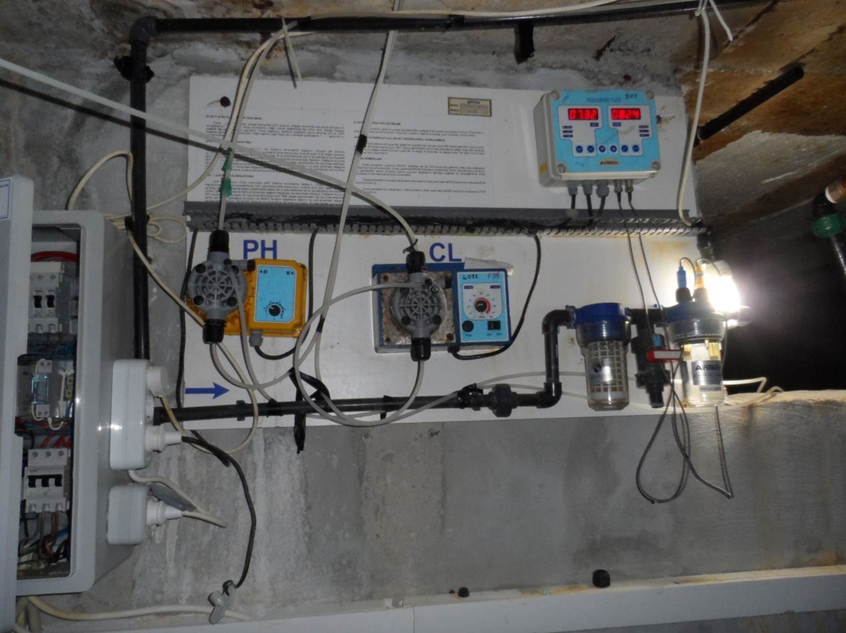

RESİM: HAVUZ KİMYASALI OTOMATİK DOZAJLAMA SİSTEMİ

**KARBON**

Satın alımlarımızı mümkün olduğunca yakın bölgelerden yapmaktayız.



Böylece tedarikçi firmaların teslimat araçlarının CO2 salınımlarını minimize ederek çevreye yapılan etkilerin azaltılmasını hedeflenmekteyiz.

2023 yılında araç kullanımı ve enerji tüketimi sebebiyle karbon salınımlarımızı azaltabilmek için günü kurtaracak harcamalar yerine yarını hazırlayacak yatırımlar planlanması hedeflenmektedir.



Sürdürülebilir bir gelecek için karbon ayak izimizi silecek aksiyonlar planlıyoruz.

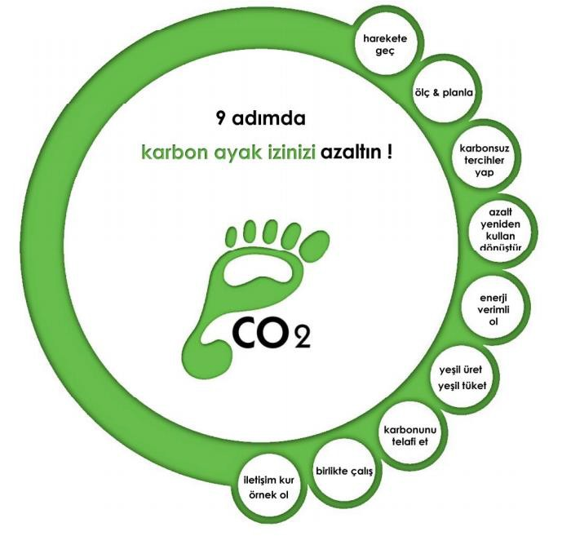

* **Harekete geç**mek için ilk başlangıcımız karar almak.
* Sera gazı oluşturan faaliyetlerimizi belirleyerek ne kadar salınım yaptığımızı **ölçerek, planlarımızı**

yapacağız.

* **Yaşamımızı karbonsuzlaştıracağız**. Düşük karbonlu yani iklim dostu yöntemlerle üretilen ürünleri tercih edecek, enerjiyi verimli kullanacağız. Ulaşım şekillerimizde toplu taşıma sistemlerini daha fazla tercih edecek, araç güzergah ve taşıma planları yapacak, yakıtı verimli kullanan araçlar tercih edeceğiz.
* Tüketimlerimizi **azalt**acak önlemler alarak, **geri dönüşüm**e daha fazla destek vereceğiz. Geri dönüşüme destek veren tedarikçileri tercih edeceğiz.
* Daha az enerji ile daha çok şey yapmak için önlemler alacağız. Bir ürünü satın alırken **enerji verimliliği**

sınıfına da dikkat edeceğiz.

* Daha **az karbon** üreten enerjileri tercih edeceğiz. Yenilenebilir enerji arzının büyümesi için itici güç oluşturacağız. Daha **yeşil seçim**ler yapacağız.
* **Karbonumuzu telafi ederek** enerji verimliliğine daha fazla katkı sağlayacağız. Başta ağaç dikimi olmak üzere çeşitli faaliyetler ile karbon ayak izimizi silmeyi hedefliyoruz.
* İklim değişikliği sorununun global bir konu olduğunun bilinci ile çözümü içinde özel sektör, hükümet, yerel yönetimler, sivil toplum kuruluşları ile **birlikte çalış**acak ortak çözümler düşüneceğiz.
* Kurumsal faaliyetlerimizi Sürdürülebilirlik Raporlarımız başta olmak üzere çeşitli **iletişim** kanalları ile kamuoyu ile paylaşacağız. Sosyal sorumluluk projelerimiz ile katma değer yaratacak, **örnek** olacağız.

**DOĞAL HAYATI KORUMA**

Otelimizde Tavuk kümesi bulunmaktadır.

Büfelerden artan yiyecekler, kaplara konularak kümeste değerlendirilmektedir. Böylece hem artan yiyecekler değerlendirilmekte hem de kedilerin beslenmesi sağlanmaktadır.

Belirli periyodlarla Manavgat’a Sahipsiz Hayvan Barınağına ziyarete gidilmektedir.

Deniz suyunun temizliği hem doğal yaşamı koruma hem de sürdürülebilir turizm kapsamında en büyük öncelik verdiğimiz konuların başında gelmektedir. Otel sahilimizin Mavi Bayrağı bulunmaktadır.

Bu kapsamda plajda yeterli sayıda çöp kutusu, atık konteynırı bulunduruyor, düzenli olarak boşaltıyor ve temiz tutuyoruz. Sahillerimizin daha temiz olabilmesi için plaj görevlilerimize eğitimler veriyor, plajların temizliğini kontrol ediyoruz.

**ÇEVRE ÖNCELİKLERİMİZ**

* Atık miktarının azaltılması amacıyla satın alma sürecinde daha büyük ambalajlı ürünler seçilmekte, küçük gramajlı ürünlerin kullanımı zorunlu durumlar dışında tercih edilmemektedir. Ayrıca mümkün olduğu kadar tekrar kullanılabilir ürünler ilk tercih sebebimizdir.
* Tehlikeli atıkların azaltılmasına yönelik olarak cıva içeren ve daha kısa ömürlü olan floresan aydınlatmalar yerine, kullanılabilir birçok bölümde daha uzun ömürlü led aydınlatmaların kullanımına geçilmeye başlanmıştır. Led kullanımı mümkün olmayan alanlarda tasarruflu aydınlatmalar tercih edilmektedir. Otellerimizde uygulanabilir misafir ortak alanlarının tamamında, personel alanlarının büyük bir kısmında sensörlü aydınlatma sistemi seçilmiştir.
* Tekstil gibi zamanla aşınan deforme olan malzemeler, atık olarak değerlendirmek yerine ihtiyaç sahiplerine hibe edilmekte ya da küçültülerek farklı amaçlar için kullanımı sağlanmaktadır. Bu kapsamda değiştirdiğimiz oda televizyonları otel lojmanımızda kullanılmıştır.
* Tesislerimizdeki pil kutularının sayıları artırılarak hem çalışanlarımızın hem de misafirlerimizin tehlikeli atıkların doğaya karışmadan bertarafına katkıda bulunmaları sağlanmıştır.
* Enerji tüketimin azaltılmasına yönelik olarak, değişen cihazlarda enerji verimliliği yüksek cihazların alımına özen gösterilmektedir.
* Aşama aşama çevre dostu teknolojilere geçiş kapsamında cihaz ve sistem değişikliklerine gidilmektedir. Bu kapsamda;
  + Odalardaki eski tüplü televizyonlar A sınıfı Led televizyonlarla değiştirilmiştir.
  + Bazı aydınlatmaların led sisteme dönüştürülmesi sağlanmıştır.
  + Tüm musluklar perlatörlü takılarak su tasarrufu sağlanmıştır.
* Misafirlerimizin çevre bilincinin artırılmasına yönelik olarak çalışmalar yürütülmektedir. Bu kapsamda misafir odalarına çevre broşürleri bırakılmış ve misafirlerin çevreyi koruma anlamında tesisimizin ne yaptığı ve onların neler yapabilecekleri konusunda bilinçlenmeleri sağlanmaya çalışılmıştır. Ayrıca çocuk misafirlerimiz ile çocuk kulübü etkinlikleri kapsamında çiçek dikimi, atık toplama, ambalaj atıklarından şekiller yapma gibi aktivitelerle çocuklarımızın küçük yaşlardan itibaren çevre bilinçlerinin gelişimine katkıda bulunulmaya çalışılmıştır. Ayrıca çocuk misafirlerimiz için haftalık programda bir gün çevre günü olarak belirlenmiş ve çevre bilinci kazanılması ile ilgili çeşitli aktiviteler planlanmıştır.

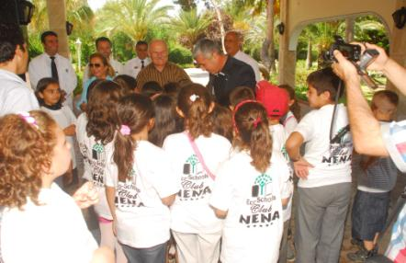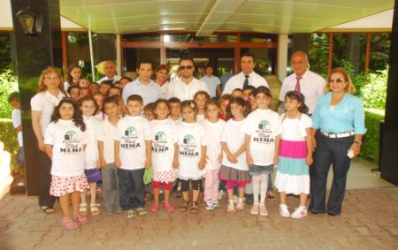

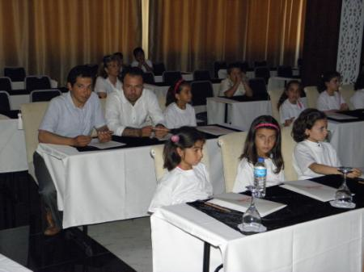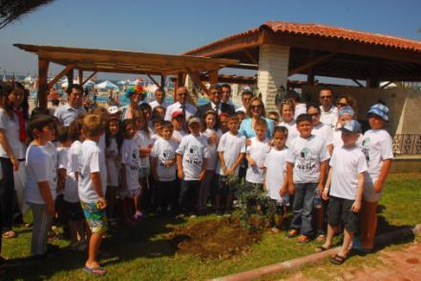

KÜÇÜK MİSAFİRLERİMİZ İLE AĞAÇ DİKİMİ

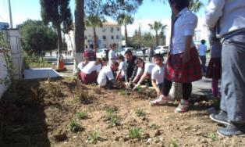

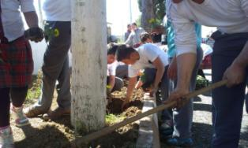

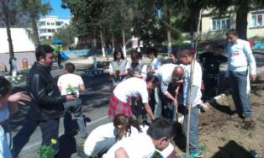

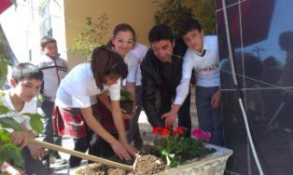

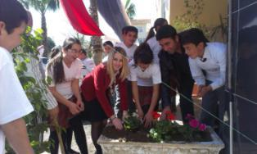

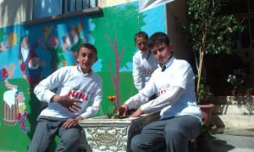

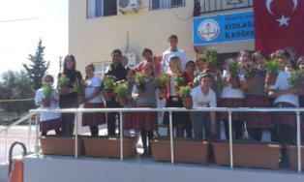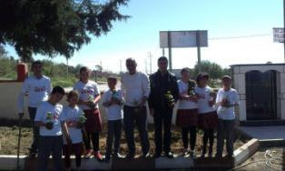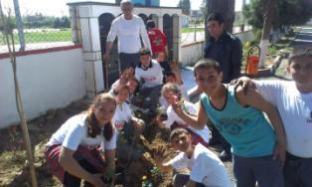

Caretta caretta yuvarlını koruma ile ilgili basında çıkan yazımız.

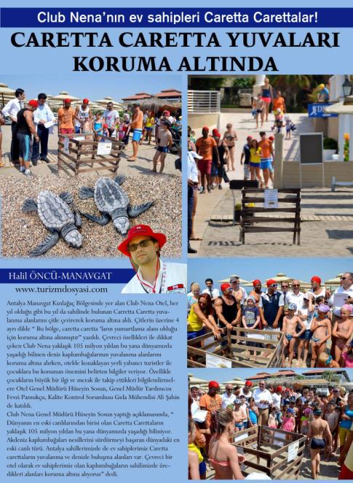

YAPTIĞIMIZ ETKİNLİKLER DİĞER OTELLERE DE ÖRNEK OLMASI AMACIYLA YEREL BASIN İLE PAYLAŞILIYOR

**PERSONEL ÇEVRE EĞİTİMLERİ & TATBİKATLAR**

Yıllık eğitim programları doğrultusunda çalışanlarımıza çevre eğitimleri verilmektedir. Eğitimler; doğal kaynakların tüketiminin azaltılması, atıkların azaltılması ve doğru şekilde ayrıştırılması, tehlikeli atıklarla ilgili yapılması gerekenler, Doğal Hayatı Koruma vb. konuları içermektedir.

Eğitimler iç ve dış kaynaklı olarak sürdürülmektedir. Çevre Görevlimiz tarafından periyodik olarak verilen eğitimlerle tüm çalışanlarımızın Çevre konusunda bilinçlendirilmesi sağlanmıştır. Ayrıca tedarikçi firmalarımızdan kimyasal eğitimleri alınarak kimyasal tüketiminin standardizasyonunu sağlamak doğrultusunda kimyasal kullanan çalışanlarımızın bilinçlendirilmesi sağlanmıştır. Bitkisel Atık Yağ Firmasından Atık Yağların çevreye zararlarının ve toplanmasının önemini içeren eğitimler ile bilinç arttırılmıştır.

Tesislerimizde bulunan ağaçların herhangi bir yangın durumunda zarar görmesini engellemek için çalışmalar yürütülmektedir. Bu kapsamda,

* + Çalışanlarımıza yangın eğitimi verilmiştir.
  + Acil durum ekipleri oluşturulmuştur.
  + Yangın tatbikatları düzenlenmiştir.

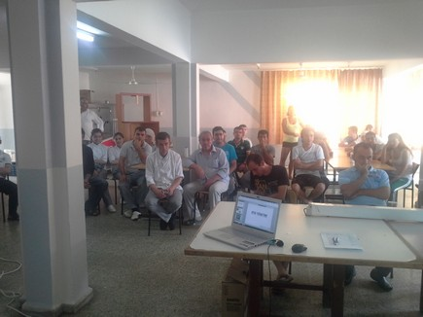

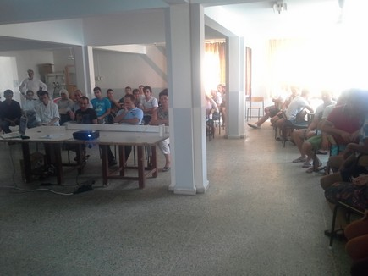

RESİM: ÇEVRE EĞİTİMLERİMİZ

# ÇALIŞMA HAYATIMIZ

***Club Nena Hotel*** çalışanları işe başladıkları anda Oryantasyon Eğitimi programına alınarak, uymaları gereken kurallar ve çalışandan beklentilerimiz açıklanmaktadır.

Aynı zamanda tüm otel çalışanlarına Hizmet Kalitesini arttırmaya yönelik Hizmet Kalitesi ve ***CLUB NENA*** Çalışan Davranışları Eğitimi verilmesi hedeflenmektedir.

**FIRSAT EŞİTLİĞİ**

#### EĞİTİM OLANAKLARI

Sürekli eğitim ve gelişim anlayışı ile çalışanlarımıza Kişisel Gelişim Eğitimlerinin yanında bölüm içi Mesleki Gelişim Eğitimleri de verilmektedir.

2023 yılı sezonu içerisinde Turizm Bakanlığının eğitim programlarına katılmak hedeflenmektedir.

**PERSONELE SUNULAN FAYDALAR**

* + **Otel Kullanım Hakları**

Personellerimiz otellerimizin sunduğu hizmetlerden faydalanma hakkı ve şekli aşağıda belirtilmiştir. Otel dışı müşterilere verilen hizmetlerden yararlanmak isteyen aile fertlerine uygulanacak ücretler belirtilen tarihlerde uygulanmak üzere Yönetim tarafından belirlenir.

* + **Çamaşırhane Kullanımı**

Tüm çalışanlarımız için iş üniformaları ve iş ile ilgili giyilen her türlü giysi ücretsiz olarak temizlenmektedir.

* + **Otelde Konaklama**

Personellerimiz kendileri ve yakınları için otel rezervasyonu yaptırdıklarında Satış ve Pazarlama Bölümü tarafından belirlenen “Aile ve Arkadaş Konsepti” ne göre hak ettikleri indirimlerden faydalanırlar.

#### SOSYAL YARDIMLAR

* + - **Lojman Kullanımı**

Personel lojmanları ***Club Nena Hotel’*** de çalışan, Antalya ikameti bulunmayan personelimizin kullanımına açıktır.

#### Personel Servisi

Otel işletmelerinin doğası gereği çalışanlar değişik vardiyalarda görev yapmaktadırlar. Bu da değişik saatlerde servisle ulaşımı gerektirmektedir. Bu nedenle otel ile Manavgat/Alanya arasında günün farklı saatlerinde servislerimiz bulunmaktadır.

#### Personel Yemekhanesi

Çalışanlar için personel yemekhanesinde çıkan yemekler ücretsizdir. 14 günlük menüler dahilinde dört çeşit yemekler çıkmaktadır.

#### Doktor Ofisi

Otellerimizde bir doktor ve bir hemşirenin bulunduğu Doktor Ofisi bulunmaktadır. Çalışanlarımız sağlık hizmetinden mesai saatleri içeresinde yararlanabilmektedir.

#### Personel Gecesi

Her yılsonu, yılın yorgunluğunu atmak, kaynaşmak üzere tüm çalışanların eşleri ile birlikte katıldıkları “Personel Gecesi” düzenlenir. Gecenin organizasyonu İnsan Kaynakları Direktörlüğü tarafından yapılır. (Tüm personelin katılımının sağlanması için diğer otellerin servis desteği alınır)

SEZON SONU PERSONEL GECESİNDEN KARELER

**Personel Turnuvaları**

Her ay farklı bir turnuva (satranç, tavla, dart, futbol vb.) düzenlenerek çalışanların stres atması ve motive olması sağlanmaktadır.

# TOPLUMA KATKIMIZ

***Club Nena Hotel*** olarak topluluk olmanın değerlerimize sahip çıkarak sağlanabileceğinin bilincindeyiz. Toplumsal sorumluluklarımızın farkındayız ve gönüllülük esasına dayalı toplumsal faaliyetlerimizi yıl içerisinde personellerimizin de katılımı ile organize etmekteyiz.

**TOPLULUK**

#### Bakım Evleri

Bölgedeki Yaşlı Bakım Evleri’ni ziyaret etmeyi 2023 yılında hedefliyoruz.

**Kan Verme**

2023 yılında Kızılay ile iş birliği yaparak personellerimiz ve misafirlerimiz ile birlikte kan bağışı ve kök hücre bağışı yapmayı hedefliyoruz.

#### Kariyer Yönetimi

Turizm öğrencilerinin çalışma tecrübesi kazanmaları adına staj imkanı yaratıyoruz. Çalışan personellerimizi eğitimlerle ve kariyer yönetimi programıyla destekliyoruz. Mümkün olduğunca kendi çalışanlarımızı yetiştirerek, üst pozisyonlara kendi çalışanlarımızı yükseltmeyi ve birlikte büyümeyi amaçlıyoruz.

**SOSYAL YARDIM PROJELERİ**

|  |  |  |  |  |
| --- | --- | --- | --- | --- |
| Sosyal Sorumluluk Proje Adı | Periyod | Planlama Tarihi | Kimleri Kapsıyor | Açıklama |
| Atık Yağları Getir Tatili Götür | Sezon boyunca her yıl | Sezon başlangıcından sonuna kadar devam eder | Club Nena Hotel | Tüm oteldeki personele kampanya duyurulur. Evlerinde kullandıkları atık yağların getirilmesi istenir. En çok yağı getiren personele otellerimizde tatil hediye edilir. |
| Fidan Dikme Etkinliği | Yılda bir defa | Martın ikinci haftası | Club Nena Hotel | Orman işleri müdürlüğü ile iletişime geçilerek, ağaç dikimi yapılacak alan belirlenir |
| Her yardım mutluluğa bir adım | Sezon boyunca her yıl | Sezon başlangıcından sonuna kadar devam eder | Club Nena Hotel | Kullanılmayan eski eşya, giysi,  ayakkabı, çanta vb. malzemeler kampanyaya katılmak isteyen otel çalışanlarından alınır. Çamaşırhanede yıkanır ve paketlenir. İlgili kurumlara gönderilir |
| Kan verme | Yılda iki defa | Mayısın ikinci haftası  Aralık | Club Nena Hotel | Kızılay ile iletişime geçilerek uygun bir zaman aralığında kan ve kök hücre bağışı yapılır |
| Sahil Temizliği | Yılda 2 defa | Sezon Başı ve Sonu | Club Nena Hotel | Komşu otellerle de haberleşilerek sahil temizliği yapılır. |
| Hayvan Barınağı Ziyaretleri | Yılda 2 defa | Haziranın İlk Haftası Ağustosun ikinci haftası | Club Nena Hotel | Manavgat Sahipsiz Hayvan Barınağına, Veteriner İşleri Müdürlüğünden randevu alınarak gidilir. Barınağa giderken hazır mama, eskimiş battaniye, çarşaf vb. eşyalar götürülür. |
| Kitap Toplama Kampanyası | Tüm sezon boyunca | Sezon başlangıcından sonuna kadar devam eder | Club Nena Hotel | Tüm otellerden okunmayan kitaplar toplanır. İlgili kurumlara kütaphene oluşturulmak amacıyla gönderilir. |
| Huzur evi ziyareti | Yılda Bir Defa | Temmuzun ilk haftası | Club Nena Hotel | Manavgat Huzur Evine katılmak isteyen müdür kadrosu ile gidilir. Animasyon ekibi müzik kurulumu yapar, mutfak ekibi tatlı-kuru pasta hazırlar, servis ekibi içeceklerle ilgilenir." |

